Памятка
по использованию пищевых отходов для кормления свиней

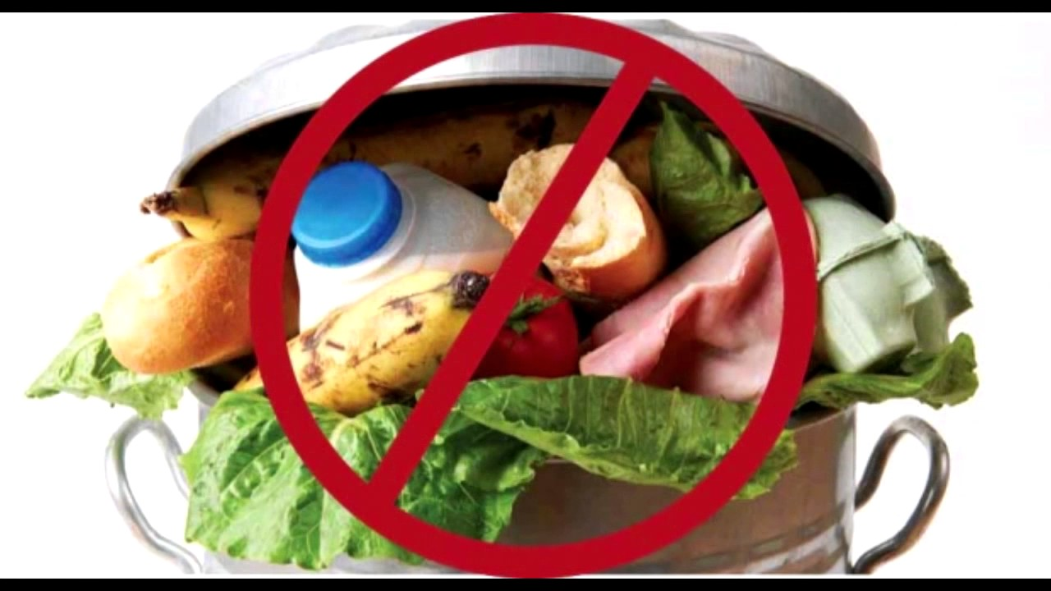
В целях предотвращения возникновения и распространения африканской чумы свиней физические и юридические лица, индивидуальные предприниматели, являющиеся собственниками (владельцами) свиней обязаны осуществлять термическую обработку (проварку) предназначенных для кормления свиней пищевых отходов, продукции охоты
в течение не менее 30 минут после закипания пищевых отходов, продукции охоты.

С 01.03.2023 скармливание свиньям пищевых отходов ЗАПРЕЩЕНО!

Согласно Приказу Минсельхоза России от 06.09.2022 № 583
«О внесении изменений в приказы Минсельхоза России от 21.11.2020 № 621
и от 28.01.2021 №37) возможность скармливания свиньям пищевых отходов, подвергнутых термической обработке (проварке в течении не менее 30 минут после закипания), будет исключена.

